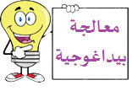
تقسيم المتعلمين إلى أفواج " تحديد أفواج مختلطة بدون تحديد المعنيين بالمعالجة "
عدد التلاميذ : ..............
الفوج3 | الفوج2 | الفوج1
1-  2-  3-  4-  5-  6-  7- | 1-  2-  3-  4-  5-  6-  7- | 1-  2-  3-  4-  5-  6-  7-
الفوج6 | الفوج5 | الفوج4
1-  2-  3-  4-  5-  6-  7 | 1-  2-  3-  4-  5-  6-  7- | 1-  2-  3-  4-  5-  6-  7-

ملاحظة1 : تقدم حصة المعالجة لجميع التلاميذ بعد تشكيل الأفواج والتركيز على التلاميذ الذين يعانون صعوبات
بدون ما يعلمون أنهم مستهدفون بالمعالجة .

ملاحظة2 : يتم تشكيل 6 أفواج في حالة التدريس في القسم . و 4 أفواج في حالة التدريس في الورشة .

ملاحظات أخرى :

المؤسسة | القسم | المستوى | الأستاذ | السنة الدراسية | المدة
إسغيد علي | 1م₁-1م₂ | السنة الأولى متوسط | حكيم بوزورداز | 2023/2024 | 1سا
الكفاءة الختامية | الكفاءة الختامية الأولى " الاستخدام السليم والآمن للمادة"
المعايير | المعيار❹ الإلتزام بالقواعد الأمنية للحماية من مخاطر التكهرب.
الصعوبة | - عدم إدراك مخاطر تيار القطاع اثناء الاستعمال اليومي .
طبيعة الصعوبة | -معرفية : لا يدرك خطورة كهرباء القطاع والبطاريات منهجية : عدم الالتزام بقواعد الأمن .
المصدر المحتمل للصعوبة | - لا يعرف قواعد الأمن الكهربائي - لا يدرك مخاطر التوصيلات الكهربائية .
ملاحظات | التوجيهات | خطوات إنجاز النشاط | النشاط
◄التركيز على  الفئة  المستهدفة  أثناء العمل .  ◄تقدير الأستاذ مدى نجاعة النشاط وتجاوب التلاميذ معه في المعالجة البيداغوجية.  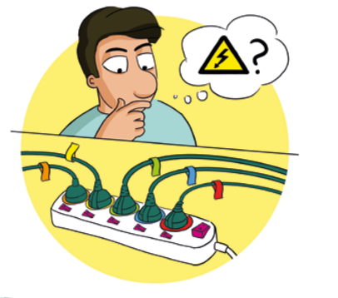 | ◄ يقدم أمثلة عن مخاطر  الكهرباء في  حياتنا اليومية.  ◄ يسخرج سلوكيات لتجنب مخاطر الكهرباء.  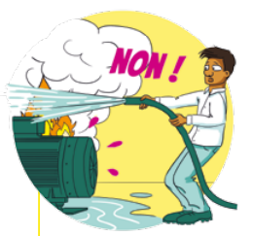 | ❶ اكتشاف التلميذ للخطأ والاقتناع به .  ◄عمل فردي وجماعي .  ❷ تصحيح التصور :  ◄ التأكيد على ضرورةإدراك المخاطر الناجمة عن الكهرباء .  ❸ التطبيق :  حل النشاط ضمن أفواج مصغرة. ❹ التدريب :  وضعية حول مشكلة يتعرف على سلوكيات لتجنب مخاطر الكهرباء .( عمل فردي)  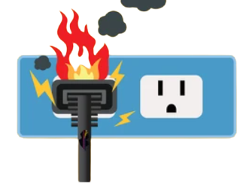 | عنوان النشاط : القواعد الأمنية للحماية من مخاطر التكهرب.  نص النشاط :  جماعي :  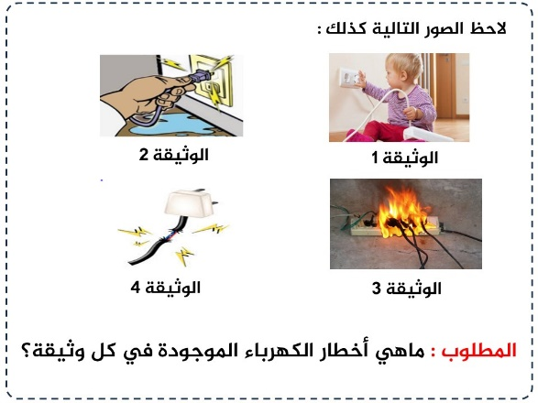  فردي :  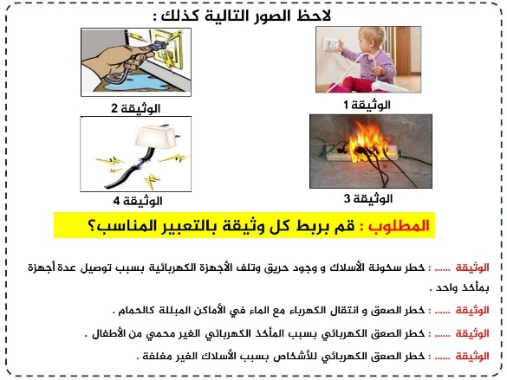
معالجة بيداغوجية

رقم : 03

